ЛГДС-50 |  | Подиум для собак
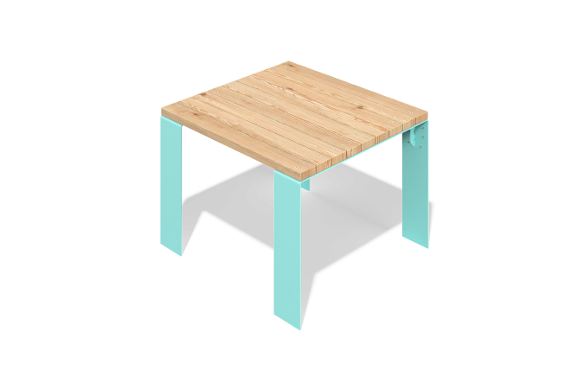

Размеры, мм: | 840x900x350 | Вес, кг: | 43.9067
Характеристики материалов
Материалы: металл, строганные доски хвойных пород, нержавеющий крепеж.
Комплектация: опорные стойки – 2 шт., доски сиденья – 9 шт.
Подиум состоит из опорных стоек, сверху на которые устанавливаются доски.
Доски выполнены из древесины хвойных пород сечением 90х35 мм, радиус скругления R3.
Опорные стойки представляют собой металлическую сварную конструкцию п-образной формы, выполненной из листов толщиной 6 мм и 4 мм.
В скамье используется крепеж из нержавеющей стали.
Покрытие элементов:
- металл – порошковый цинкогрунт, порошковая краска;
- доски – водно-дисперсионный лак.

